Тема № 8. Психологія політичного PR. Дискредитаційні кампанії та способи боротьби з ними
План
- Психологія політичного PR.
- Створення настанов у політичному PR.
- Пряма маніпуляція в політичному PR.
- Медійні ефекти: прайминг та фрейминг.
- Засоби дискредитації конкурентів в політичному PR.
Ключові слова: маніпуляція, праймінг, фреймінг,засоби дискредитації.

Методичні рекомендації:

Аналізуючи політичні кампанії, візьміть до уваги те, що принципі, виборча кампанія складається з таких же, аналогічних щодо проведення будь піар-кампанії, елементів. Завдання виборчої кампанії по суті ті ж, що й завдання будь-якої піар-кампанії:
- встановити первісні стосунки з цільовою аудиторією;
- створити запам’ятовуваний імідж;
- зміцнити довіру до нього;
- змінити поведінку цільової аудиторії.
Успіхи таких політичних партій, які грунтуються на якісній політичній рекламі або шоуменських якостях лідерів, розробляє команда піарників, тому тут основним працівником має бути креатор, який, проаналізувавши ринок цільової аудиторії, вибудовує певну стратегію й прописує відповідну роль для політичного діяча.
Nota bene!
Яcкравим прикладом подібних стратегій поточного політичного піару в українському політикумі раніше був, та й зараз залишається нестандартний імідж привабливого мачо-скандаліста, бізнесмена й «світського лева» Нестора Шуфрича. Під час передвиборчих перегонів активізується його скандальність, а упродовж перебування в парламенті на перший план виходять його мачізм і світськість:
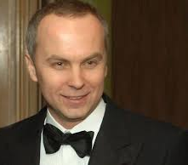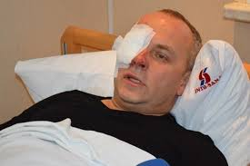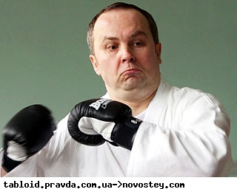
Починаючи з 2000-х років на сцені українського політичного бомонду конструюється й особливо вдало імплементується в реальність дуже привабливий образ сильної жінки, яка може протистояти всім чоловікам-політикам – Юлії Тимошенко, фактичне втілення міфологеми Великої Матері, оскільки на українському фольклорному ґрунті ця тема є однією з провідних. Так, під час передвиборчих перегонів акценти робляться на силі її духа, любові до батьківщини й професіоналізмі, а упродовж роботи на високих посадах – на вмінні гарно виглядати та приймати серйозні рішення:
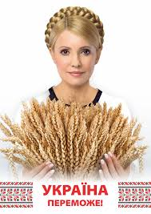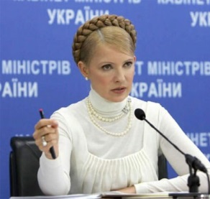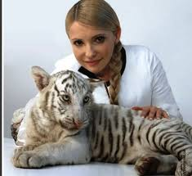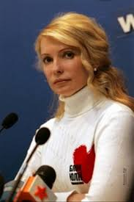

У 2012 р. з певних причин (перебування її за ґратами з політичних обставин за часів Віктора Януковича) цей образ вирішили замінити й на його підґрунті (з членів тієї партії, «Батьківщини») намагалися створити ще один – Наталії Королевської, використовуючи ті ж самі конструкти: професіонал, сильна жінка, світська левиця, бізнес-леді, чудова дружина й мати, патріотка. Але цей образ провалився, бо, по-перше, це був дорогий піар-бізнес-проект, а, по-друге, копія завжди гірша за оригінал (згадаймо вислів Жака Сегела, відомого французького політтехнолога, «Голосують за оригінал, а не за підробку»).
Отже, на виборах до Верховної Ради 2012 р. партія Н. Королевської «Україно, вперед!» набирає трохи більше 1%, не потрапляючи до парламенту. Хоча згодом, на виборах 2014 р., змінивши формат, позбавившись власної партій й увійшовши до «Опозиційного блоку», Королевська знову в парламенті:
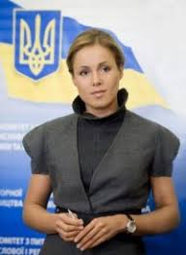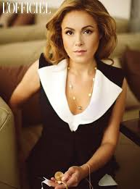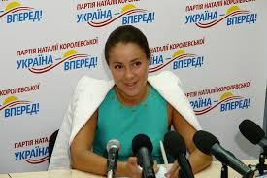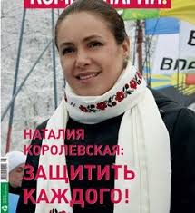

Зараз епатажним і непередбачуваним є образ Олега Ляшка, що найбільше виділяється з-поміж подібних політиків. Його образ придуманий на основі української ярмаркової (або барокової ігрової) культурної традиції – такий собі блазень, справжній український Іванко, з вилами й у вишиванці, який ріже правду-матку й нічого не боїться, а оперує при цьому звичними українськими реаліями: вилами, землею, картоплею, салом.
Ролик для останньої кампанії взагалі дивує своїм контентом. Складається враження, що політик робив його після перегляду фільмів кінофраншиз «Марвел», а сам політик є суперменом (https://www.youtube.com/watch?v=YnHMyUdj5Os) :
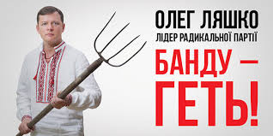
З іншого боку, яскраво феєричними під час виборів 2014 р. показали себе нові образи персонажів «Зоряних війн» Дарта Вейдера, Імператора Палпалатіна, королеви Амідали, Степана Чубакки та Магістра Йоди, перенесені на український грунт засновниками Інтернет-партії України. До речі, невідомо поки, чи є це – жартом молоді, чи це також – чийсь олігархічний піар-проект. https://www.facebook.com/watch/Darth.Vader.IPU/

Обов’язковими до перегляду є ролики:
https://www.youtube.com/watch?v=H4wVqDf1xks
https://www.facebook.com/551701131554812/videos/715961408462116
https://www.youtube.com/watch?v=jHE9wfroNDc
https://www.youtube.com/watch?v=v1dLbPqqvH0

статті
https://vybory.pravda.com.ua/articles/2018/08/10/7149707/

Я схиляюсь до другого, хоча задумка дуже якісна й показова на тлі інших претендентів:
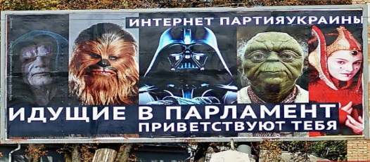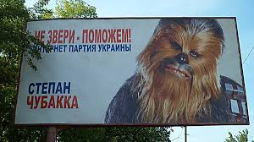

Зверніть увагу, що аналіз сучасних піарівських ресурсів у пострадянській політиці дає змогу зробити висновок, що сучасний піар у багатьох своїх виявах є чорним. Фахівці не одностайні в питаннях, що саме можна уважати чорним піаром і наскільки правомірне його використання. Простежуються дві альтернативні позиції: чорний піар – явище негативне; чорний піар – вищий пілотаж політтехнологій.
Прихильники першої точки зору визначають, що чорний піар – це піар, націлений на дискредитацію конкурента. Причому способи дискредитації можуть бути різними – законними й незаконними, але саме дискредитація є основним показником «чорності» піар-кампанії незалежно від того, наскільки наведена інформація відповідає істині.
На думку тих само політтехнологів, до чорного піару варто відносити надання свідомо помилкової інформації або поширення інтимних подробиць про приватне життя людини, її психосоматичні особливості незалежно від того, наскільки достовірні ці відомості.
Отже, незалежно від нюансів формулювань можна зробити висновок, що чорний піар – це дії, спрямовані на те, щоб заплямувати ім’я іншої людини в очах громадськості. Боротися з ним досить складно: по-перше, в пострадянських країнах ще не вироблене відповідне законодавство (натомість столітня історія західного піару передбачає вирішення подібних питань у судовому порядку); по-друге, чорний піар побудований на принципах сугестії, а змінити ідею, зафіксовану на підсвідомому рівні, досить складно.
При подібному розумінні суті чорного піару неправда розглядається як суттєвий компонент сугестії й прагматична основа чорного піару. Неправда – це й приховання правди, і підміна тези, й необ’єктивна аргументація, і напівправда, й непомірні зізнання в любові. Неправда в чорному піарі – особливий феномен: вона прикривається фактичністю, повинна викликати безумовну довіру. Неправда «розмиває» суспільну свідомість і підриває довіру до влади.
Відвертість маніпулятивних установок політичного піару зведена в норму.
Зверніть увагу!
Маніпулятивні прийоми, що узаконюють неправду:
- принцип брудного канта (обмовити, опорочити когось, поширити чутку, що ганьбить, звинуватити у фінансових порушеннях, плагіаті тощо);
- принцип дестабілізації (перервати нормальний перебіг подій);
- принцип закріплення функції (навішення негативних ярликів, тиражування негативних номінацій і формулювань у ЗМІ);
- принцип запам’ятовування (втрутитися в душу й пам’ять людини, підкорити її енергії та волі маніпулятора);
- принцип заплямування (публічне приниження, уміло розраховане неправдиве звинувачення);
- принцип каруселі (втягнути особу, групу осіб, усе суспільство в стрімку карусель, викликати втому, привернути увагу до другорядного, відволікти від головного);
- принцип капості (знайти «бруд», «забруднити» і нехай потім відмиваються);
- принцип «понту» (навіяти неправдиве уявлення про себе);
- принцип павукової поведінки (сплести павутину, розставити сіті, затаїтися й чекати);
- принцип Аль Капоне (за допомогою доброго слова й погроз можна домогтися більшого, ніж за допомогою тільки одного доброго слова);
- принцип атакуючої патетики (енергійним пафосним натиском поміняти один знак на інший, протилежний, викликати апатію);
- принцип внесеного занепокоєння (нагадати людині про ситуації, здатні викликати несвідомий страх).

Навмисно перекручена, неправдива інформація з метою заплямувати опонента – також чорний піар. Зазвичай його використовують, коли не вистачає реальних аргументів. Чорний піар розрахований на тих, котрі не визначилися. Його ефективність залежить від сили сугестивного впливу й розміру цієї групи.
У наведеній концепції чорний піар відносять до «брудних» технологій. Політологи запевняють, що грамотний чорний піар здатний відібрати в політика або політичної сили близько відсотка голосів виборців при тому, що партії для проходження в парламент потрібно побороти трипроцентний бар’єр. Дії чорного піару завжди засновані на сугестивних технологіях, які заміняють якісну аргументацію. Яскравим прикладом цього є втрачання голосів у політичної сили «Громадянська позиція (Анатолія Гриценка)», який на президентських перегонах 2014 р. був 4-м, із рейтингом 5,48%, а його партія через кілька місяців на виборах до Верховної Ради не набрала й 4 відсотків (3,11%) (залишившись за бортом Ради). Це стало наслідком інформаційної війни проти нього та його партії українським каналом «1+1», у боротьбі з яким він програв.
Дехто відносить чорний піар до ідеального способу конкурентної боротьби. У Росії цієї концепції дотримується А.Вуйма, відомий піарник, генеральний директор санкт-петербурзького інформаційного агентства «Духовна спадщина», серед західних фахівців – К.Бредмайер, тренер № 1 у галузі комунікативної техніки для всієї німецькомовної Європи. А.Вуйма уважає, що побудований на брехні чорний піар приречений на провал. Найдієвіша стратегія полягає в тому, щоб виявити в конкурента справжній дефект і оголосити про цей факт від імені якоїсь громадської організації. На думку піар-технологів, які дотримуються цієї концепції, білий піар себе ізжив, оскільки саме завдяки білим піарникам у Росії й Україні складається вкрай негативне ставлення до піару як такого.
У своєму підручнику «Масові комунікації» С. Квіт дає визначення багатьом з теорій, пов’язаних з масовими комунікаціями та медіа, і зокрема праймінгу та фреймінгу:
Теорія праймінгу (1991). Споріднена з когнітивними дослідженнями. Вона передбачає, що поняття, якимось чином взаємопов'язані, поєднуються у певні ментальні структури, так що у разі активування якогось одного поняття активуються і всі інші. Ефект праймінгу (попередньої підготовки авдиторії) залежить від: оцінки індивідуумом ситуації, що сприймається; виправданості, з його погляду, побаченого насильства; ступеня ототожнення себе з персонажем; реальності подій; пов'язаності з попереднім досвідом. Ефект праймінгу розглядається як один із аспектів більших ментальних моделей, які становлять певний набір знань індивіда про світ, його спогадів, вражень, почуттів. Він не завжди усвідомлюється людиною. Існує кілька концепцій, які його пояснюють. Це моделі кошика (найактуальніше "зверху"), акумуляторної батареї (частотність активації) та синоптична модель (недавні враження мають сильніший і короткочасний вплив).
Теорія фреймінгу (1974). Головне припущення теорії Е. Ґофмана свідчить про те, що контекст зумовлює наші дії, поведінку і розуміння. Фреймами є когнітивні структури, які скеровують наше сприймання та уявлення соціальної реальності. Це своєрідні правила гри, які можуть розвиватися. У медіях це принципи відбору - коди наголосів, інтерпретації та презентації. Медійні продюсери зазвичай вживають їх для організації медійних продуктів і дискурсів, вербальних та візуальних. У цьому контексті медійні фрейми дають можливість новинним журналістам, наприклад, переробляти й оформлювати велику кількість різноманітної інформації швидко й унормовано. Вони дуже важливі у кодуванні медійних текстів і декодуванні їх авдиторією. Як дослідницька методологія фреймінговий аналіз вивчає набір певних аспектів проблем, зображень, стереотипів, метафор, стилю, композиції тощо, які використовуються для натяку на специфічну відповідь.
Завдання й питання для самоконтролю:
1. Назвіть основні особливості політичних маніпуляцій? Що впливає на їхній вибір?
2. Яким чином створюються політичні настанови?
3. Що означає пряма маніпуляція в політиці?
4. Як застосовується праймінг та фреймінг у політичному PR?
5. Що таке дискредитація в розумінні політичного PR?
6. Які антидискредитаційні методики ви знаєте?
Рекомендована література:
- Катлип С. Паблик рилейшнз: теория и практика : пер. с англ.. : уч. пос. / Катлип С., Скотт М., Сентер А., Брум Г. – М. : Издательский дом «Вильямс», 2008. – 624 с.
- Колесников В.Н. Политический менеджмент : учебное пособие. Стандарт третьего поколения. Для бакалавров / В.Н. Колесников, В.А. Семенов. – СПб. : Питер, 2013. – 336 с.
- Лиллекер Д. Политическая коммуникация. Ключевые концепты / пер. с англ. / Д. Лиллекер. – Харків : Изд-во «Гуманитарный Центр», 2010. – 310 с.
- Мехлер Г. Власть и магия PR / Гарольд Мехлер. – СПб. : «Питер», 2007. – 173 с.
- Почепцов Г. Паблик рилейшнз для профессионалов / Г. Почепцов. – М. : «Рефл-бук», «Ваклер», 2000. – 624 с.
- Связи с общественностью в политике и государственном управлении / Под общ. ред. В. С. Комаровского. – М. : Изд-во «РАГС», 2001. – 314 с.
- Чумиков А. Н. Связи с общественностью: теория и практика : учебное пособие / А. Н. Чумиков, М. П. Бочаров. – М. : Дело, 2003. – 496 с.
Завдання:
1)Доберіть власні приклади до маніпулятивних принципів виборчих технологій (враховуючи класифікацію принципів, подану у теоретичному матеріалі).
2) оформіть у вигляді презентації чи ролика. і презентуйте на заліку

